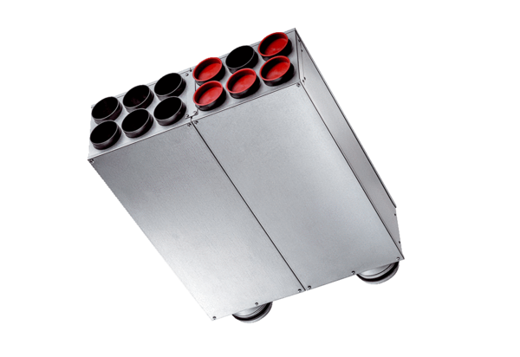Kombinált hangszigetelő elosztó KSDV 2-125/12-75Csomagolási egység: 1 darabVálaszték: K
Termékszám: 0092.0586Gyártó: MAICO

